МБОУ «Средняя общеобразовательная школа № 2 г. Шебекино Белгородской области»

**Руководство по работе с ИСОУ «Виртуальная школа» по домашнему заданию** Разработанный функционал позволит прикреплять выполненное домашнее задание учеником в Дневник

# Инструкция для учащихся по прикреплению выполненного ДЗ

1. **Выбираем «Дневник»**

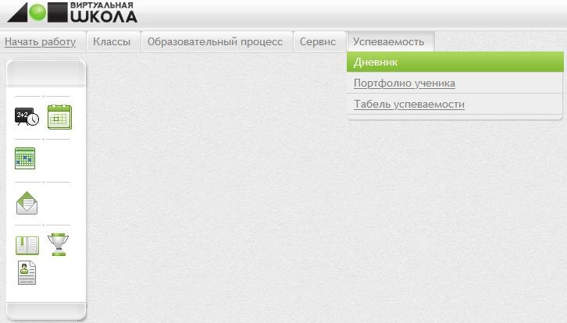

# Выбрать нужную учебную неделю

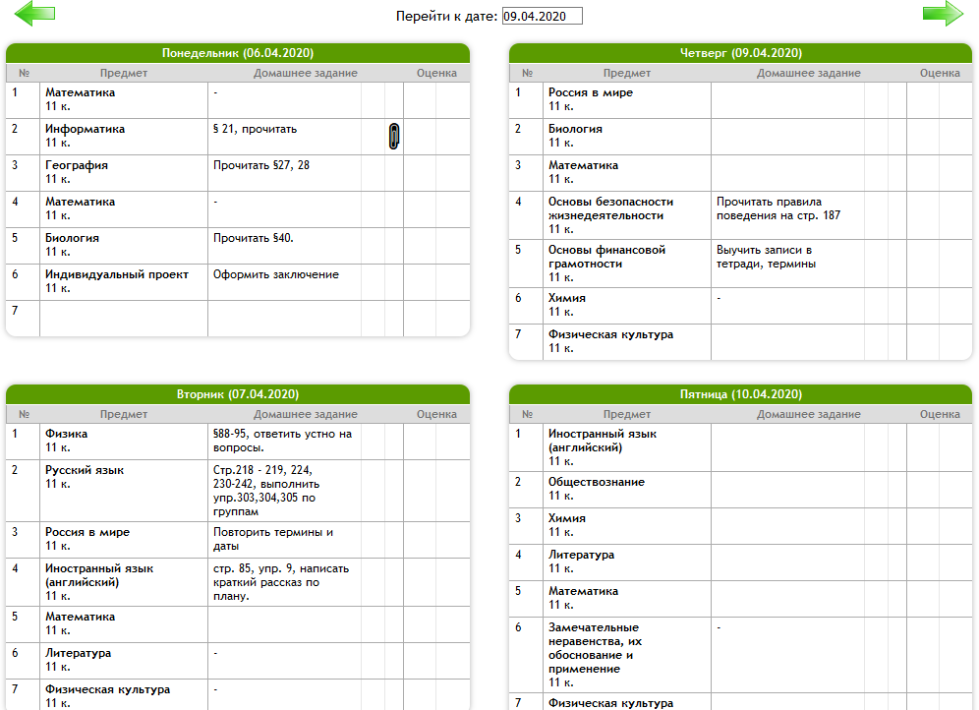

1. **Выбираем нужный день недели и урок**

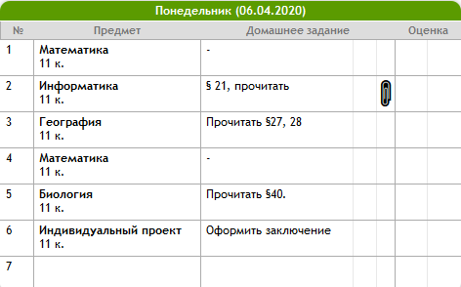

# Чтобы прикрепить ДЗ, ученику необходимо нажать на Скрепку (скрепка может иметь разный вид, в зависимости от браузера).

 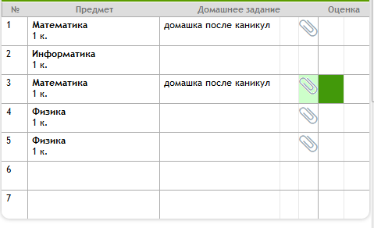

# Появляется окно «Добавление домашнего задания». Необходимо нажать на кнопку

**«Обзор» и прикрепить фото/аудио/документ с выполненным ДЗ. Нажать на кнопку**

# «Закрыть».

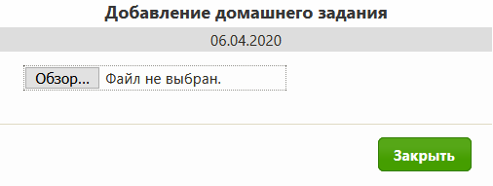

Получится так:

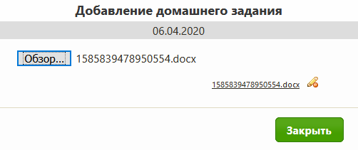

# Примечание:

* Максимальный размер прикрепляемого файла – 2 Мегабайт;
* Максимальное количество добавляемых файлов – 5 штук (без использования архиватора);
* Если ученику необходимо изменить файл с выполненным ДЗ, то он может удалить старый файл и загрузить новый;
* **Скрепка** отображается только напротив проведённого урока. Если урок стоит в расписании, но учитель его не создал в учебном журнале, то прикрепить ДЗ будет невозможно;
* Прикреплять ДЗ необходимо в тот день, на который оно задано.

*Образец с тремя прилепленными файлами*

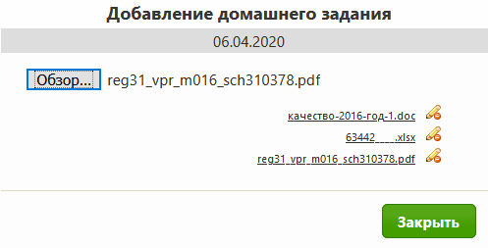

# Для удаления домашнего задания необходимо нажать на Карандаш

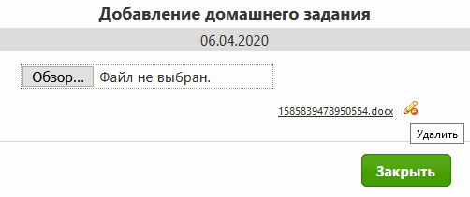

Появится опять вот окно:

